Математика.8 класс. Вариант 1
Часть 1
Модуль «Алгебра»
1.Расположите в порядке возрастания числа m=$\sqrt{\text{15}}$, n=$\sqrt{3}$, p=4,1
1) m,n,p 2) n,m,p 3)m,p,n 4)p,m,n
2.Найдите значение выражения $3\sqrt{\text{10}−2x}$, если x= -3
Ответ: ____________________________________
3.Вычислите : $\frac{{\left(3\sqrt{7}\right)}^{2}}{\text{42}}$
Ответ:_____________________________________
4.Укажите два соседних целых числа, между которыми заключено число $3\sqrt{7}$
1) 3 и 4 2)7 и 8 3) 8 и 9 4) 62 и 63
5.Соотнесите квадратные уравнения и их корни:
1) $x^{2}−4x−5=0$ 2) $7x^{2}+x−8=0$ 3) $x^{2}−\text{12}x+\text{32}=0$ 4) $7x^{2}+2x+8=0$
А) $x_{1}=4,x_{2}=8$ Б) $x_{1}=−1,x_{2}=5$ В) $x_{1}=1,x_{2}=−\frac{8}{7}$
Ответ:
А | Б | В

6.График какой из следующих функций изображен на рисунке?
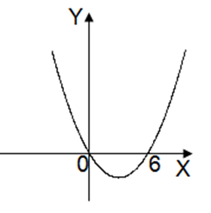
1) $y=x^{2}+6x$;
2) $y=x^{2}−6x$;
3) $y=(x+6)^{2}$;
4) $y=x^{2}−6x$

7.С помощью графика функции из №6 решите неравенство $y≤0$
Ответ:______________________________________

Модуль «Геометрия»
8. Один из катетов прямоугольного треугольника равен 24, а гипотенуза 26.Найдите второй катет.
Ответ:_______________________________________
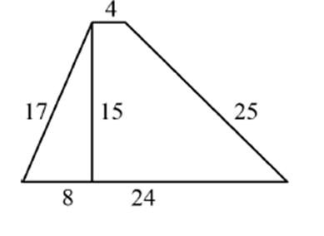
9. Найдите площадь трапеции, изображенной на рисунке.

Ответ:_______________________________________
10.Укажите номера неверных утверждений:
1) Площадь треугольника равна его основанию, умноженному на высоту.
2) Диагонали ромба перпендикулярны.
3) Если угол одного треугольника равен углу другого треугольника, то такие треугольники подобны.

Модуль «Реальная математика»
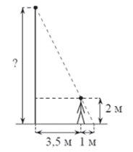
11.Человек,рост которого 2 м, стоит на расстоянии 3,5 м от уличного фонаря. При этом длина его тени равна 1м. Определите высоту фонаря (в м ).

Ответ:___________________________

Часть 2

Модуль « Алгебра»
12.Сократите дробь: $\frac{x^{2}−2x}{x^{2}−3x+2}$
13(М). Постройте в одной системе координат графики функций у=$\sqrt{x}$, у=$\frac{1}{x}$. Найдите сумму координат точки пересечения графиков.
13(А). Постройте в одной системе координат графики функций у=$x^{2}−4x−5$ и у=2х-5 .Найдите сумму ординат точек пересечения графиков .

Модуль «Геометрия»

14.ABCD-параллелограмм. $∠A={\text{30}}^{∘},\text{AB}=8\text{см},\text{AD}=\text{12}\text{см}$. Найдите его площадь.

15.Диагонали трапеции ABCD с основаниями AB и CD пересекаются в точке О. ОВ=4 см,
OD=10 см, DC=25см. Найдите АВ и отношение площадей треугольников DOC и AOB.

Математика.8 класс. Вариант 2
Часть 1
Модуль «Алгебра»
1. Расположите в порядке убывания числа: $a=\sqrt{\text{13}},b=\sqrt{7},c=3,2$
1) $a,b,c$ 2)$b,c,a$ 3)$a,c,b$ 4)$c,b,a$
2.Найдите значение выражения $5\sqrt{6a+2}$ , если $a=\frac{1}{3}$
Ответ:__________________________________________
3.Вычислите: $\frac{\text{135}}{{\left(3\sqrt{5}\right)}^{2}}$
Ответ:__________________________________________
4.Укажите два соседних целых числа, между которыми заключено число $3\sqrt{5}$
1) 3 и 4 2) 4 и 5 3) 6 и 7 4) 44 и 46
5. Соотнесите квадратные уравнения и их корни:
1) $x^{2}−3x−4=0$ 2) $3x^{2}+2x−5=0$ 3) $x^{2}+8x+\text{12}=0$ 4) $3x^{2}−2x+5=0$
А) $x_{1}=−1,x_{2}=4$ Б) $x_{1}=−6,x_{2}=−2$ В) $x_{1}=1,x_{2}=−\frac{5}{3}$
Ответ:
А | Б | В

6. График какой из следующих функций изображен на рисунке?
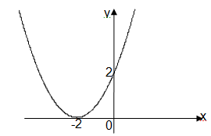
1)$y={\left(x+2\right)}^{2}$
2)$y=x^{2}+2$
3)$y=\frac{1}{2}x^{2}+2$
4)$y=\frac{1}{2}{\left(x+2\right)}^{2}$

7. С помощью графика функции из №6 решите неравенство $y≤0$
Ответ:____________________________________________

Модуль «Геометрия»

8. Один из катетов прямоугольного треугольника равен 15, а гипотенуза 17. Найдите второй катет.
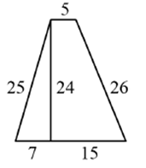
Ответ:___________________________________________
9. Найдите площадь трапеции, изображенной на рисунке.

Ответ:_______________________________________________

10. Укажите номера верных утверждений:
1) Площадь параллелограмма равна произведению основания на высоту.
2)Если три стороны одного треугольника равны трем сторонам другого треугольника, то такие треугольники подобны.
3)Если диагонали четырехугольника делятся точкой пересечения пополам, то этот четырехугольник-ромб.

Модуль «Реальная математика»
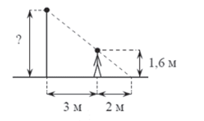
11.Человек,рост которого 1,6 м, стоит на расстоянии 3 м от уличного фонаря. При этом длина его тени равна 2м. Определите высоту фонаря (в м ).

Часть 2
Модуль «Алгебра»
12.Сократите дробь: $\frac{x^{2}−4}{x^{2}−5x+6}$
13(М). Постройте в одной системе координат графики функций у=$\sqrt{x}$ , у =$\frac{8}{x}$. Найдите сумму координат точки пересечения графиков .
13(А). Постройте в одной системе координат графики функций у= $x^{2}−4x−5$ и у=2х-5 .Найдите сумму ординат точек пересечения графиков .

Модуль «Геометрия»

14. ABCD-параллелограмм. $∠B={\text{150}}^{∘},\text{AB}=6\text{см},\text{BC}=8\text{см}$ . Найдите его площадь.

15.Диагонали трапеции ABCD с основаниями AD и BC пересекаются в точке О. AО=15 см,
OC=5 см, BC=6 см. Найдите АD и отношение площадей треугольников BOC и AOD.

Инструкция по выполнению работы

Общее время выполнения работы- 90 минут.
Работа состоит из 15 заданий. Задания первой части решаются на черновике, в бланк ответов вписываются либо номера верных ответов, либо сам ответ (если варианты ответов не указаны).Если учитель решает использовать бланки с заданиями для записи ответов, можно обводить верные ответы кружком, а в случае открытого задания вписывать ответ сразу в бланки с заданиями.
Оценивание:
1 часть-по 1 баллу,2 часть-по 2 балла. Всего 19 баллов.

Вторая часть оформляется как контрольная работа на отдельном листе и проверяется учителем.
Критерии по второй части: если задание решено верно, то 2 балла; если допущена вычислительная ошибка, но ход решения верный, то 1 балл. В задании с графиками 1 балл может быть поставлен, если верно построены графики, но точки пересечения не найдены или найдены неверно. В остальных случаях ставится 0 баллов.
Задание 13(А) предназначено для классов, обучающихся по УМК Алимова,13(М) - Мордковича.
На «3» необходимо набрать не менее 3 баллов по геометрии и 4 баллов по алгебре.
0-6 баллов - «2»
7-10 баллов- «3»
11-14 баллов- «4»
15-19 баллов- «5»

ФИО____________________________ ,класс_______, вариант №___, № задания, ответ
1 | 2 | 3 | 4 | 5 | 6
7 | 8 | 9 | 10 | 11

